LICENCIADO ELISEO FERNÁNDEZ MONTÚFAR, Presidente Municipal de Campeche, Estado del mismo nombre, en cumplimiento a lo dispuesto por los artículos 1º, 115 fracciones I, párrafo primero, II, párrafo primero y III de la Constitución Política de los Estados Unidos Mexicanos; 102, 105, 106, 108, 115 de la Constitución Política del Estado de Campeche; 2º, 20, 21, 58 fracción I, 59, 60, 69 fracciones I, III, XII y XXII, 71, 73 fracciones III, IV y XI, 103 fracciones I y XVII, 106 fracción VIII y 186 de la Ley Orgánica de los Municipios del Estado de Campeche; 2º, 3º, 6º, 8º, 35 fracción III, 36, 37, 39, 49 , 51, 52, 57, 58, 61 del Bando de Policía y Gobierno del Municipio de Campeche; 1, 4 y 7 del Reglamento de la Administración Pública Centralizada y Paramunicipal del Municipio Campeche; 2, 3, 4, 5, 6, 7, 9,16, 20 fracción IX y XIII, 26, 27, 28, 31, 47, 73 y 74 del Reglamento Interior del H. Ayuntamiento para el Municipio de Campeche y demás normatividad aplicable a los ciudadanos y autoridades del Municipio de Campeche para su publicación y debida observancia; hago saber:

Que el H. Ayuntamiento del Municipio de Campeche, en su Vigésima Tercera Sesión Ordinaria de Cabildo, celebrada el día 31 de agosto de 2020, aprobó y expidió el siguiente:

ACUERDO NÚMERO 236

DEL H. AYUNTAMIENTO DEL MUNICIPIO DE CAMPECHE, MEDIANTE EL CUAL SE APRUEBA EL DICTAMEN DE LA COMISIÓN EDILICIA DE ASUNTOS JURÍDICOS Y REGULARIZACIÓN DE LA TENENCIA DE LA TIERRA DEL H. AYUNTAMIENTO DE CAMPECHE, CON MOTIVO A LA INICIATIVA DEL LIC. ELISEO FERNÁNDEZ MONTÚFAR, PRESIDENTE MUNICIPAL, PARA EXPEDIR LOS LINEAMIENTOS PARA LA COMUNICACIÓN INTERNA Y EXTERNA DE LA OFICINA DE LA PRESIDENCIA MUNICIPAL.

CONSIDERANDOS

PRIMERO.- Este Ayuntamiento es legalmente competente para conocer y resolver el presente asunto, en términos de lo establecido por los artículos 115 de la Constitución Política de los Estados Unidos Mexicanos; 102 fracción de la Constitución Política del Estado de Campeche; 63, 64 fracción I inciso B, de la Ley Orgánica de los Municipios del Estado de Campeche.

SEGUNDO.- La Comisión Edilicia de Asuntos Jurídicos y Regularización de la Tenencia de la Tierra, en ejercicio de sus facultades, dictaminó la propuesta antes citada en los siguientes términos:

DICTAMEN DE LA COMISIÓN EDILICIA DE ASUNTOS JURÍDICOS Y REGULARIZACIÓN DE LA TENENCIA DE LA TIERRA DEL H. AYUNTAMIENTO DE CAMPECHE, CON MOTIVO A LA INICIATIVA DEL LIC. ELISEO FERNÁNDEZ MONTÚFAR, PRESIDENTE MUNICIPAL, PARA EXPEDIR LOS LINEAMIENTOS PARA LA COMUNICACIÓN INTERNA Y EXTERNA DE LA OFICINA DE LA PRESIDENCIA MUNICIPAL.

VISTOS: Para dictaminar la iniciativa del Lic. Eliseo Fernández Montúfar, Presidente Municipal de Campeche, presentada ante la Secretaría del H. Ayuntamiento, relativa al proyecto de LINEAMIENTOS PARA LA COMUNICACIÓN INTERNA Y EXTERNA DE LA OFICINA DE LA OFICINA DE LA PRESIDENCIA MUNICIPAL, turnada a esta Comisión Edilicia de Asuntos Jurídicos y Regularización de la Tenencia de la Tierra.

ANTECEDENTES

A).- El Lic. Eliseo Fernández Montúfar, Presidente Municipal de Campeche, por conducto de la Licda. Claudia Patricia Lavalle Rubio, Titular de la Oficina de Presidencia del Municipal, presentó la iniciativa para expedir los LINEAMIENTOS PARA LA COMUNICACIÓN INTERNA Y EXTERNA DE LA OFICINA DE LA PRESIDENCIA MUNICIPAL, para que una vez emitido el resolutivo correspondiente sea sometido al estudio y análisis del H. Cabildo.

B).- Es facultad del H. Ayuntamiento del Municipio de Campeche, emitir los citados Lineamientos, de acuerdo con el artículo 103 fracción I de la Ley Orgánica de los Municipios del Estado de Campeche.

C).- Esta Comisión Edilicia Permanente de Asuntos Jurídicos y Regularización de la Tenencia de la Tierra cuenta con atribuciones para dictaminar el presente caso en términos del artículo 63, 64 y 70 de la Ley Orgánica de los Municipios, y una vez emitido el resolutivo correspondiente, turnarlo a consideración del H. Cabildo del Municipio de Campeche.

D).- Que en este sentido se propone expedir los LINEAMIENTOS PARA LA COMUNICACIÓN INTERNA Y EXTERNA DE LA OFICINA DE LA PRESIDENCIA MUNICIPAL, conforme a los siguientes:

CONSIDERANDOS

I.- Que los siguientes lineamientos establecen lo siguiente:

Lineamientos para la Comunicación Interna y Externa de la Oficina de la Presidencia Municipal

La difusión de información de carácter interna y externa, son los oficios emitidos por los órdenes de gobierno tanto federales, estatales y municipales que van dirigidos a los servidores públicos que forman parte de la administración pública centralizada y paramunicipal del Municipio de Campeche y otras instituciones públicas o privadas que tengan relación con el citado Municipio y promuevan información, un bien o servicio, y los comunicados o circulares que las unidades administrativas pretendan difundir entre los servidores públicos de la Administración Pública Municipal.

Sobre la Difusión Interna:

1.- Ningún oficio, comunicado o circular y publicación de carácter interno que se pretenda divulgar debe de tener propaganda política y/o atentar contra la integridad de algunos servidores públicos municipales o integrantes del H. Ayuntamiento del Municipio de Campeche.

2.- Se pegarán carteles y publicaciones emitidas por los servidores públicos de la administración pública municipal centralizada y paramunicipal, y por los integrantes del H. Ayuntamiento del Municipio de Campeche y otras instituciones públicas o privadas que tengan relación con el Municipio de Campeche y promuevan información, un bien o servicio en lugares estratégicos.

3.- Subdirección de Comunicación Social de la Oficina de la Presidencia Municipal deberá garantizar la comunicación interna de la administración pública municipal, por medio de la difusión oportuna y clara de información inherente a la entidad y a los ciudadanos que lo habitan.

Referente a la comunicación interna, se deberá elaborar y distribuir síntesis informativa, con la siguiente Metodología:

Elaboración de síntesis, recepción de periódicos y monitoreo de medios televisivos, radio y digitales, reproducción de la información en formato legible y entendible de las noticias de Interés para la institución en los medios de comunicación, digitalización de la información y distribución del documento elaborado vía física o digital según se haya solicitado.

Previamente, se deberá enviar, vía oficio, a la Oficina de la Presidencia Municipal.

Comunicación entre las Direcciones o Unidades Administrativas de la Administración Pública Municipal

1.- Correos electrónico institucionales; se enviará por oficio o correo electrónico institucional cuando la solicitud sea para pedir información con carácter importante y oficial, para cualquier unidad administrativa u órgano descentralizado de la administración pública del Municipio de Campeche.

2.- Memorándum: este medio se utilizará para establecer un vehículo de información entre las distintas unidades administrativas. Su función es brindar un conocimiento sobre algún tema en específico a las Direcciones y servidores públicos que forman parte de la administración pública municipal.

3.- Circulares: La circular deberá realizarse de igual forma que los memorándums.

4.- Tarjetas informativa: se emplean para tener un registro de datos importantes de manera ordenada que facilitan el estudio o investigación de algún tema en específico y se dé a conocer a la unidad administrativa que así lo solicite.

5.- WhatsApp: será para recordarles de determinadas solicitudes que fueron requeridas y aún no se ha obtenido respuesta, así como para informales de alguna reunión interna.

Comunicación Externa

1.- Para la comunicación externa con las Direcciones Municipales se deberán realizar por medio de un volante, cuando el oficio ingresa ante la Secretaria Técnica del H. Ayuntamiento y ésta, a su vez, lo deberá turnar con un volante, en el que se especificará la fecha, el asunto y la petición o requerimiento por parte de los ciudadanos, empresas privadas y alguna dependencia, sea Federal, Estatal o Municipal.

2.- La comunicación externa con las dependencias Estatales o Federales son por medio de oficio, mediante el cual se notificará el asunto, mismo que deberá llevar un número de oficio interno, con copia, si es necesario, para otras instituciones y para el archivo correspondiente.

3.- La Comunicación Social. Se garantizará la comunicación externa de la administración pública del Municipio de Campeche y los integrantes del H. A ayuntamiento de Campeche, a través de la Subdirección de Comunicación Social perteneciente a la Oficina de la Presidencia Municipal, por medio de la difusión oportuna y clara de información inherente a la entidad y a los ciudadanos que lo habitan.

4.- Cobertura y difusión de eventos; se deberá realizar una solicitud a la Oficina de la Presidencia Municipal, respecto a la cobertura y difusión de eventos propios de las Direcciones que lo conforman, por medio de la Subdirección de Comunicación Social, así como también la elaboración de flyers, invitaciones y todo material, tanto digital como físico, para dicho evento, elaboración de invitaciones a los medios de comunicación para la cobertura y difusión de los eventos, cobertura de los eventos de las diversas unidades administrativas de la Administración Pública Municipal, con el equipo técnico y humano de la Subdirección de Comunicación Social. Se generarán publicaciones y/o transmisiones en vivo en los canales de comunicación y difusión oficiales del H. Ayuntamiento de Campeche, elaboración y distribución de manera digital de boletines de dichos eventos, monitoreo de la publicación y/o impresión de la información de los eventos, así como las ruedas de prensa que se dan por parte de las Direcciones del Municipio de Campeche.

5.- Comunicación de Campañas en medios tradicionales Internet y/o redes sociales; por medio de la plataforma “Orden de Trabajo” (ODT) u oficio se deberá realizar una solicitud a la Coordinación de Comunicación Institucional de la Oficina de la Presidencia Municipal, con las especificaciones para la elaboración de gráficos o herramientas multimedia y/o todo material necesario para su difusión. Se determinan los medios adecuados para la divulgación con fines informativos o campañas especiales a través de medios de comunicación tradicionales o a través de contenido en internet y/o redes sociales. Esta comunicación debe tener un carácter estratégico, por tanto, debe contar con lineamientos que garanticen la adecuada gestión de la comunicación e identidad gráfica que facilite a la ciudadanía contar con información, clara, oportuna y transparente, que facilite la compresión del quehacer institucional y el cumplimiento de los objetivos estratégicos. Es importante tener claridad acerca de los mensajes y contenidos que se divulgarán, los cuales deben estar enmarcados en las directrices establecidas para que la comunicación esté contextualizada y acorde con PMD.

6.- Coordinación de entrevistas radiofónicas y televisivas; se deberá realizar mediante una solicitud a la Oficina de la Presidencia Municipal, la gestión y coordinación de entrevistas telefónicas y televisivas a fin de que sirvan como difusión de los eventos propios de las Direcciones que lo conforman, por medio de la Subdirección de Comunicación Social.

7.- Actualización de portal web institucional: www.municipiocampeche.gob.mx
De manera periódica se deberá actualizar el sitio web del Municipio de Campeche, con las noticias más relevantes del H. Ayuntamiento de Campeche. Esta actualización la deberá realizar la Subdirección de Comunicación Social. La sección de eventos será actualizada por el área correspondiente, con base en los eventos de su calendario. Para agregar información adicional en el sitio será necesario enviar un oficio o correo electrónico con el requerimiento general o específico que se requiere, a fin de agendar una reunión para revisar a detalle el requerimiento y establecer fechas y formatos para actualizar la información. La dirección requirente proporcionará los artefactos necesarios para la actualización de su material, campaña, sección, etc. y se publicará la información en la página web, además se notificará a la dirección correspondiente. En caso de que la información tenga alguna fecha de expiración, se dará de baja el material, campaña, sección, etc. en la fecha proporcionada.

8.- Documentos que se Anexan: Los documentos anexos, forman parte del proceso de comunicación interna y externa.
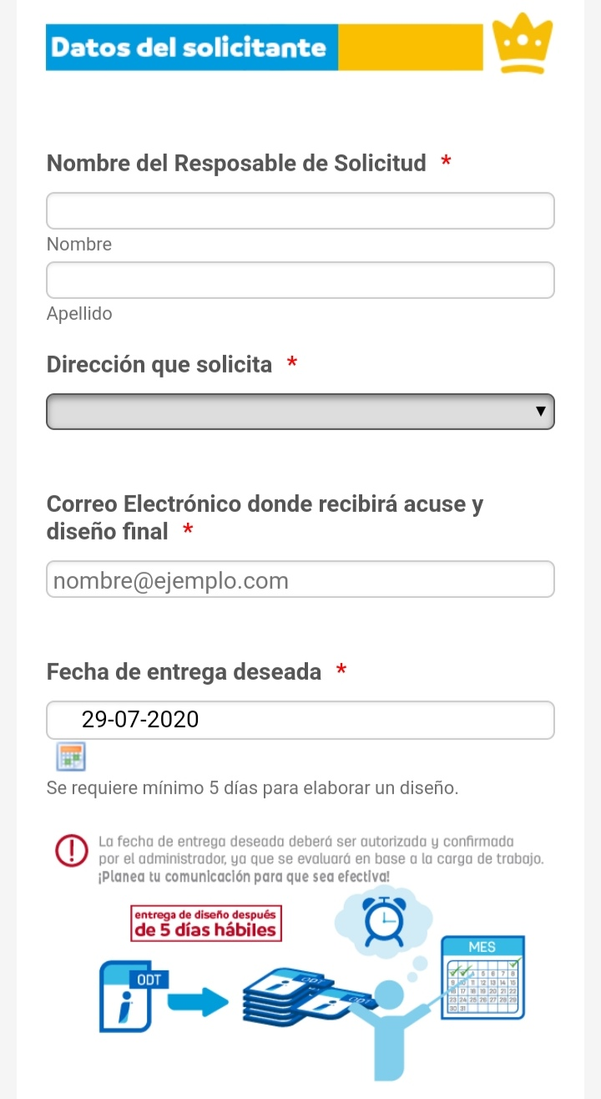

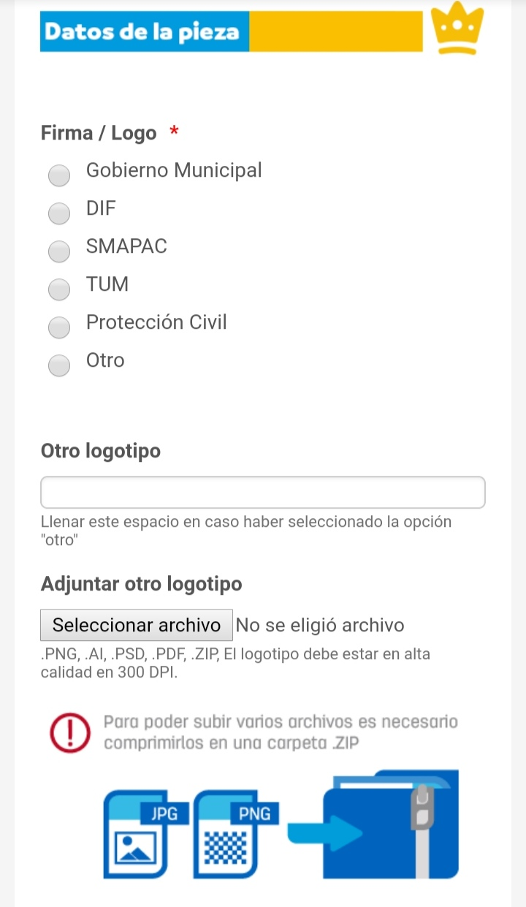

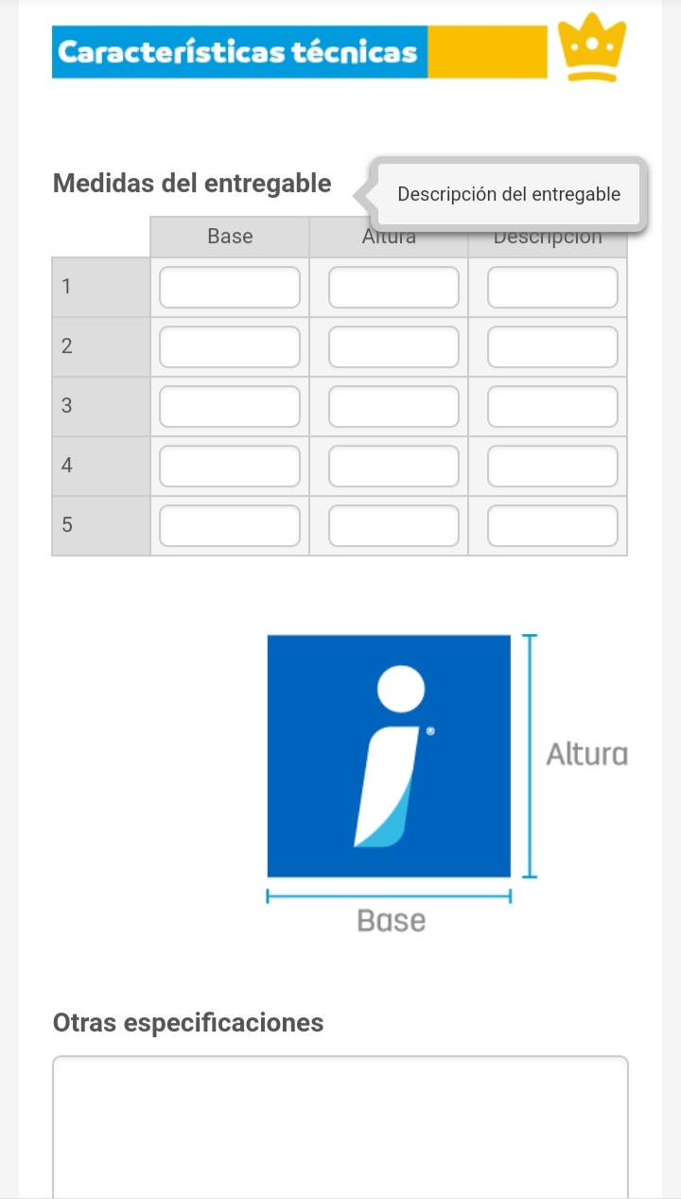

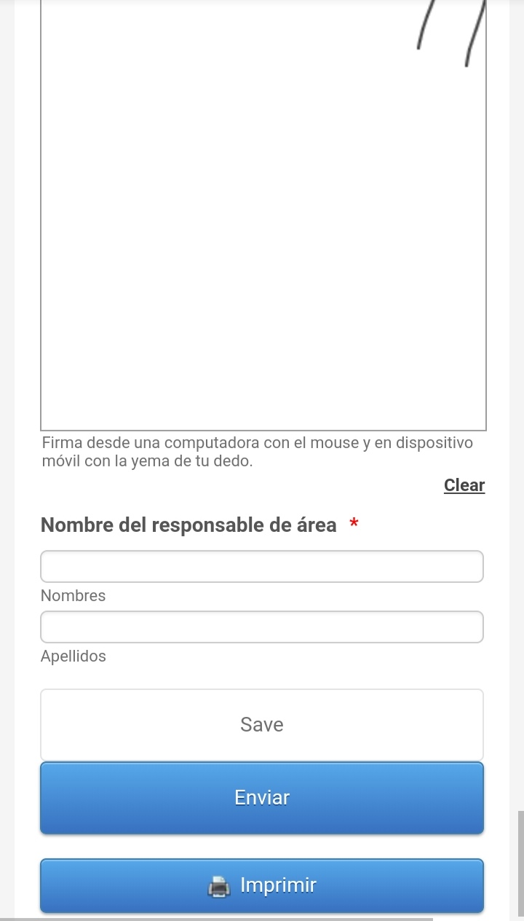

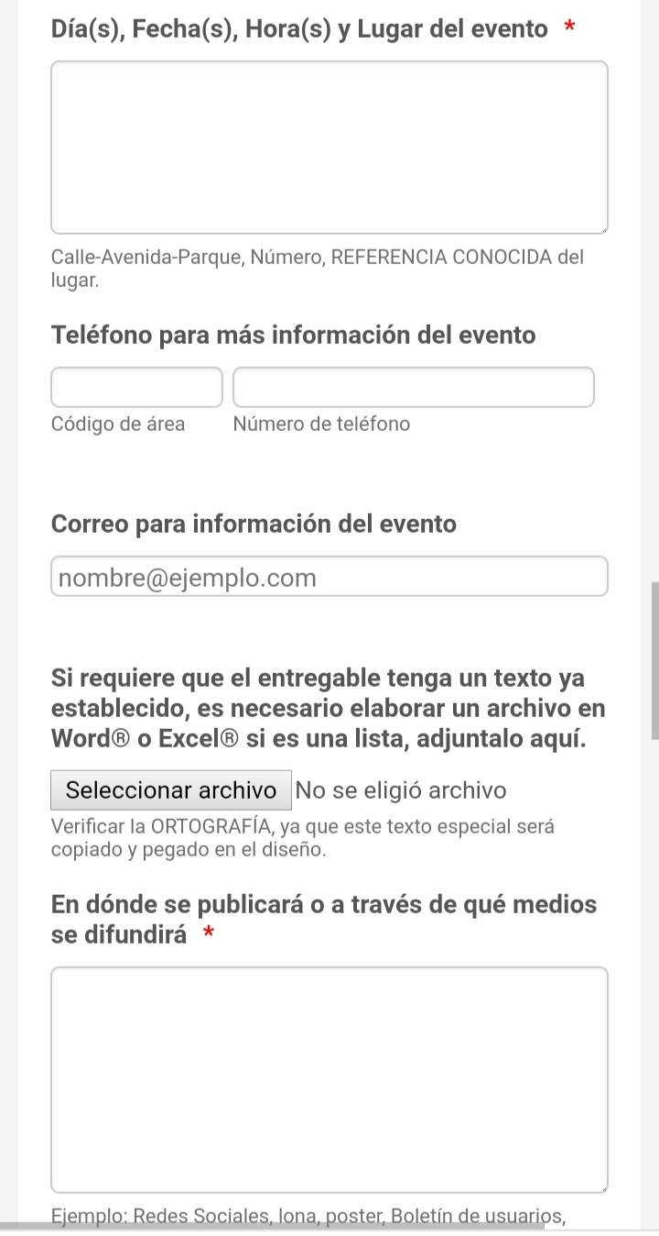

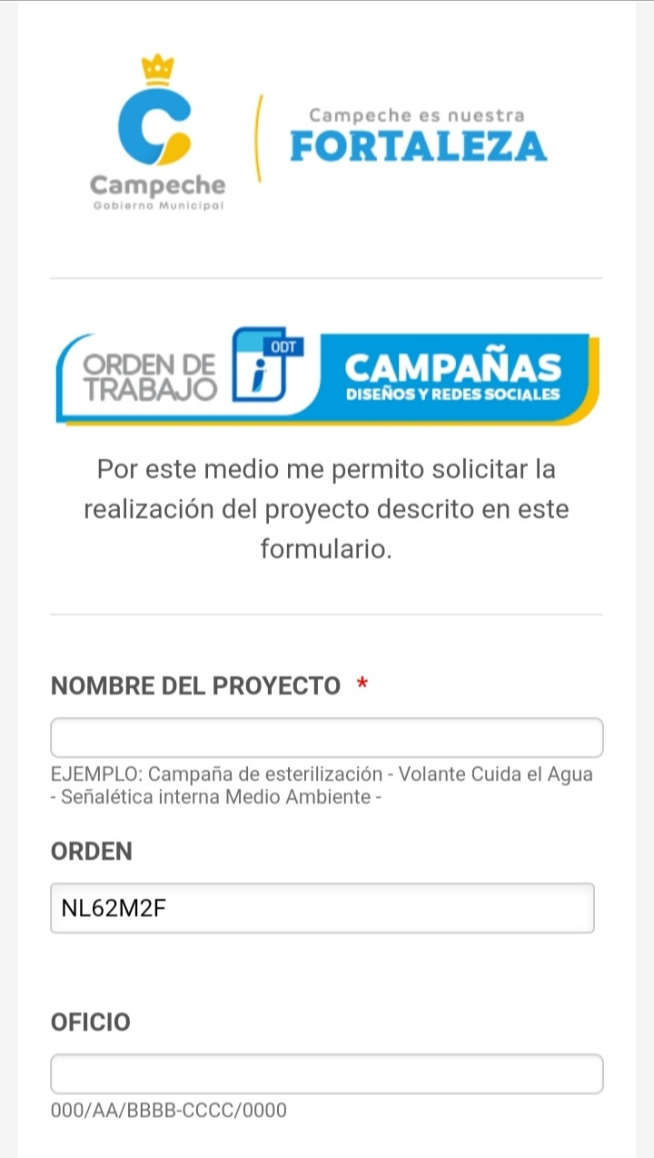

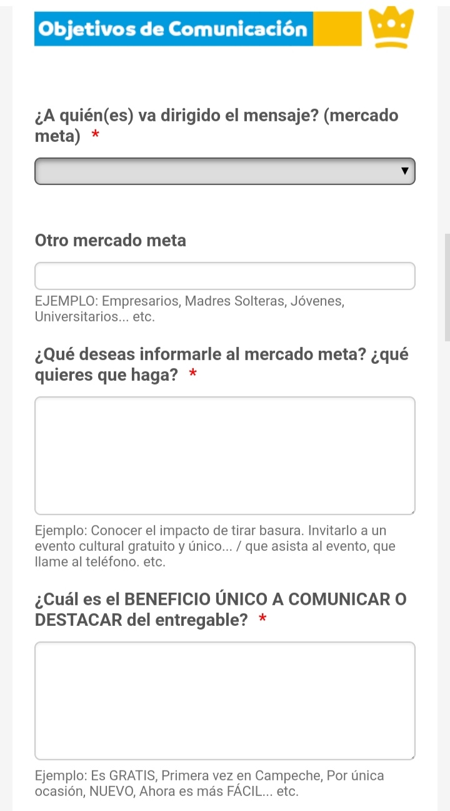

VIII: En este sentido, y observando que el objetivo fundamental es, lograr una eficiencia y eficacia en la operatividad de la difusión de información de carácter interna y externa, de la administración pública centralizada y paramunicipal del Municipio de Campeche, y otras instituciones públicas o privadas que tengan relación con la misma, en las que se promuevan información, un bien o servicio, para esta Comisión Edilicia resulta necesario y pertinente la emisión de los Lineamientos propuestos. Asimismo, es procedente aprobar los formatos que se encuentran adjuntos a la promoción antes citada.

IX: Por los motivos y razonamientos expuestos, los integrantes de la Comisión Edilicia de Asuntos Jurídicos y Regularización de la Tenencia de la Tierra del Honorable Ayuntamiento del Municipio de Campeche, estiman procedente emitir el siguiente:

DICTAMEN:

PRIMERO: Es procedente la iniciativa presentada por el Lic. Eliseo Fernández Montúfar, Presidente Municipal de Campeche, para emitir los Lineamientos para la Comunicación Interna y Externa de la Oficina de la Presidencia Municipal, así como los formatos que se encuentran anexos a los mismos.

SEGUNDO: Remítase el presente resolutivo a la Secretaría del H. Ayuntamiento del Municipio de Campeche, para que sea agendado en la próxima sesión de Cabildo.

TERCERO: Cúmplase.

ASÍ LO DICTAMINAN LOS INTEGRANTES DE LA COMISIÓN EDILICIA DE ASUNTOS JURIDICO Y REGULARIZACION DE TENECIA DE LA TIERRA, DEL H. AYUNTAMIENTO DEL MUNICIPIO DE CAMPECHE, EL DÍA VEINTISÉIS DE AGOSTO DE DOS MIL VEINTE, EN LA CIUDAD DE SAN FRANCISCO DE CAMPECHE, ESTADO DE CAMPECHE. (RÚBRICAS).

TERCERO.- Que por todo lo anteriormente fundado y motivado, los integrantes del Cabildo del Municipio de Campeche hacen suyos los considerandos de hecho y los preceptos de derecho contenidos en el dictamen de la Comisión Edilicia de Asuntos Jurídicos y Regularización de la Tenencia de la Tierra, por lo que se emite el siguiente:

A C U E R D O

PRIMERO: SE APRUEBA EL DICTAMEN DE LA COMISIÓN EDILICIA DE ASUNTOS JURÍDICOS Y REGULARIZACIÓN DE LA TENENCIA DE LA TIERRA DEL H. AYUNTAMIENTO DE CAMPECHE, CON MOTIVO A LA INICIATIVA DEL LIC. ELISEO FERNÁNDEZ MONTÚFAR, PRESIDENTE MUNICIPAL, PARA EXPEDIR LOS LINEAMIENTOS PARA LA COMUNICACIÓN INTERNA Y EXTERNA DE LA OFICINA DE LA PRESIDENCIA MUNICIPAL.

SEGUNDO: SE EXPIDEN LOS LINEAMIENTOS PARA LA COMUNICACIÓN INTERNA Y EXTERNA DE LA OFICINA DE LA PRESIDENCIA MUNICIPAL.

TERCERO: SE FACULTA A LA TITULAR DE LA OFICINA DE LA PRESIDENCIA MUNICIPAL PARA DAR CUMPLIMIENTO AL PRESENTE ACUERDO.

CUARTO: CÚMPLASE.

T R A N S I T O R I O S

Primero.- El presente acuerdo entrará en vigor al día siguiente de su publicación en el Periódico Oficial del Estado de Campeche.

Segundo.- Remítase al responsable de la Unidad de Transparencia del Municipio de Campeche, para su publicación en el portal de Gobierno.

Tercero.- Insértese en el Libro de Reglamentos, Acuerdos y demás disposiciones de este H. Ayuntamiento del Municipio de Campeche.

Cuarto.- Se autoriza al Secretario del H. Ayuntamiento de Campeche, expedir copia certificada del presente acuerdo para todos los fines legales a que haya lugar.

Quinto.- Cúmplase.

Dado en el Salón de Cabildo “4 de Octubre”, recinto oficial del Honorable Ayuntamiento del Municipio de Campeche, Estado de Campeche, por UNANIMIDAD DE VOTOS a los 31 días del mes agosto del año 2020.

C. Eliseo Fernández Montúfar, Presidente Municipal; C. Sara Evelin Escalante Flores, Primera Regidora; C. Fabricio Fernando Pérez Mendoza, Segundo Regidor; C. Yolanda del Carmen Montalvo López, Tercera Regidora; C. Arbin Eduardo Gamboa Jiménez, Cuarto Regidor; C. Elena Ucan Moo, Quinta Regidora; C. Aldo Román Contreras Uc, Sexto Regidor; C. Daniela Lastra Abreu; Séptima Regidora; C. Sergio Israel Reyes Fuentes, Octavo Regidor; C. Maricela Salazar Gómez, Novena Regidora; C. Agustín Alejandro Rosado Sierra, Décimo Regidor; C. Enrique Manuel Guadalupe Sánchez Que, Décimo Primer Regidor; C. Joseline de la Luz Ureña Tuz, Síndica de Hacienda; C. Alfonso Alejandro Durán Reyes, Síndico de Asuntos Jurídicos; y C. Margarita Rosa Minaya Méndez, Síndica. Ante el C. Paul Alfredo Arce Ontiveros, Secretario del Ayuntamiento que certifica. (Rúbricas).

Por lo tanto mando se imprima, publique y circule para su debido cumplimiento.

LIC. ELISEO FERNÁNDEZ MONTÚFAR
PRESIDENTE MUNICIPAL DE CAMPECHE.

ING. PAUL ALFREDO ARCE ONTIVEROS
SECRETARIO DEL H. AYUNTAMIENTO.

“2020, Año de Leona Vicario, Benemérita Madre de la Patria”

INGENIERO PAUL ALFREDO ARCE ONTIVEROS, SECRETARIO DEL HONORABLE AYUNTAMIENTO DEL MUNICIPIO DE CAMPECHE.

CERTIFICA: Con fundamento en lo establecido por los artículos 123 Fracción IV de la Ley Orgánica de los Municipios del Estado de Campeche; 18 fracción IX del Reglamento de la Administración Pública Centralizada y Paramunicipal del Municipio de Campeche; 93 Fracción V del Reglamento Interior del H. Ayuntamiento para el Municipio de Campeche; que el texto inserto en su parte conducente corresponde íntegramente a su original el cual obra en el Libro de Actas de Sesiones de Cabildo, que se celebran durante el periodo constitucional de gobierno del primero de octubre del año dos mil dieciocho al treinta de septiembre del año dos mil veintiuno, relativo al PUNTO DÉCIMO CUARTO del Orden del Día de la VIGÉSIMA TERCERA SESIÓN ORDINARIA, celebrada el día treinta y uno del mes de agosto del año 2020, el cual reproduzco en su parte conducente:

XIV.- SE SOMETE A CONSIDERACIÓN Y VOTACIÓN DEL CABILDO, EL DICTAMEN DE LA COMISIÓN EDILICIA DE ASUNTOS JURÍDICOS Y REGULARIZACIÓN DE LA TENENCIA DE LA TIERRA DEL H. AYUNTAMIENTO DE CAMPECHE, CON MOTIVO A LA INICIATIVA DEL LIC. ELISEO FERNÁNDEZ MONTÚFAR, PRESIDENTE MUNICIPAL, PARA EXPEDIR LOS LINEAMIENTOS PARA LA COMUNICACIÓN INTERNA Y EXTERNA DE LA OFICINA DE LA PRESIDENCIA MUNICIPAL.

Presidente: En términos de lo establecido en los artículos 58, 59 Fracción IV de la Ley Orgánica de los Municipios del Estado de Campeche, 58, 59, 60 inciso a), 61 y 69 del Reglamento Interior del H. Ayuntamiento para el Municipio de Campeche, se somete el presente asunto a votación nominal, por su orden cada integrante del ayuntamiento dirá en voz alta su nombre, apellido, cargo y el sentido de su voto.

Secretario: De conformidad a lo establecido por el artículo 93 Fracción VIII del Reglamento Interior del H. Ayuntamiento para el Municipio de Campeche, le informo a usted Ciudadano Presidente Municipal, que se emitieron QUINCE votos a favor.

Presidente: Aprobado por UNANIMIDAD DE VOTOS.

PARA TODOS LOS EFECTOS LEGALES CORRESPONDIENTES EXPIDO LA PRESENTE CERTIFICACIÓN EN LA CIUDAD DE SAN FRANCISCO DE CAMPECHE, MUNICIPIO Y ESTADO DE CAMPECHE, SIENDO EL TREINTA Y UNO DEL MES DE AGOSTO DEL AÑO DOS MIL VEINTE.

ATENTAMENTE

ING. PAUL ALFREDO ARCE ONTIVEROS.
SECRETARIO DEL H. AYUNTAMIENTO
DEL MUNICIPIO DE CAMPECHE.

